附件1：
东北财经大学会计学院本科生学术论文大赛
作品格式要求

特别注意：在上报的论文作品中不得以任何形式出现作者姓名、所在专业班级、指导教师姓名等个人信息。

论文应为投稿者原创，且知网查重比率和AIGC率在15%以内。
- 论文字数8000字以上
（二） 务必重视摘要的撰写，保证简明扼要，重点突出，文字通顺流畅。
中文摘要（400~500字）主要介绍文章三个方面的内容：一是研究问题及选题意义（不超过100字）；二是基础数据和研究方法（不超过100字）；三是主要结论、创新点和政策建议（200～300字）。
（三）标题编号格式
论文正文的标题、表格、图、等式以及尾注须分别连续编号。其中正文一级标题用一、二、三……编号，二级标题用（一）、（二）、（三）……，三级标题用1.、2.、3.……，四级标题用(1)、(2)、(3)……。一级标题居中，二级及以下标题左对齐，段首缩进1字。前三级标题独占一行，标题后不用标点符号，四级及以下与正文连排。
（四）图形格式
1.图形区域外无边框，图形区域内无阴影、无底色。
2.确保图形内容在黑白打印状态下仍清晰可识别。图的标识应该用“空心（背景为白）”。
3.图形区字体应与全文保持统一，字体：书宋。字号以8~10号字为宜。图片需为黑白图并保证分辨率达到600dpi。
4.横轴和纵轴的说明应位于横轴的右方和纵轴的左上方。
5.图的标题位于图的下方且居中。
6.“注”、“资料来源”和“数据来源”应依次置于图的标题下方，并左对齐。图的数据来源通常应该准确注明，数据来自于参考文献的，应以“某某（200*）”的方式注明。
7.图形排序应按图1、图2、图3等全文连续编号。
（五）表格格式
1.表格排序应按表1、表2、表3等全文连续排序（表的序号和标题之间不加标点，只空两格）。表的标题置于表格上方。
2.表格一律使用简明型（见后面的例子）。
表内有变量需斜体，年份加单位“年”，保留小数位数统一。
3.表的“注”、“资料来源”和“数据来源”应依次置于表的下方，并左对齐。表的数据来源通常应该准确注明，数据来自于参考文献的，应以“某某（200*）”的方式注明。
简明型表格
表1 样本省份的基本特征
管理世界 | 2017年 | 2018年
变量斜体 | 管理世界 | 管理世界
变量斜体 | 管理世界 | 管理世界
变量斜体 | 管理世界 | 管理世界
注：
资料来源：
（六）数学公式
数学公式必须用word自带的编辑器或者mathtype编辑（不可直接粘贴图片）。全文公式统一连续编号，公式的序号放在小括号内。
（七）尾注
采用①②③……编号格式，全文连续编号并位于正文末，参考文献前。
（八）参考文献
请务必保证参考文献在正文或脚注中被引用过，同时，正文或脚注中被引用过的文献也应出现在文后参考文献中。确保正文和文后参考文献的一一对应。中英文参考文献分开，中文在前，英文在后，并分别按26个字母排序。参考文献中的标点符号都用全角。
1.参考文献在正文中出现的形式不能是上标加序号的形式。
正文中中文参考文献的格式：
（1）当作者为一个人时：作者姓名（2018）或者（作者姓名，2018）
（2）作者为两个人时：作者1和作者2（2018）或者（作者1、作者2，2018）
（3）作者为三个及以上时： 第一作者 等(2018)或者（第一作者等，2018）
（4）当引用多个作者时: （第一作者等，2018；作者1、作者2，2018；作者姓名，2018）
正文中英文参考文献的格式：
（1）当作者为一个人时：Betts（2018）或者（Betts，2018）
（2）当作者为两个人时：Betts和Taylor（2018）或者（Betts and Taylor，2018）
（3）当作者为三个及以上时：Betts等(2018)或者（Betts et al.，2018）
（4）当引用多个作者时：（Betts et al.，2018；Betts and Taylor，2018；Betts，2018）
2.文后参考文献的格式。（如同一作者在同一年刊登两篇以上文章，请在年份后区分a，b，……。）

文后中文参考文献的格式：
（1）一个中文作者的参考文献的格式：
戴治勇：《法治、信任与企业激励薪酬设计》，《管理世界》，2014年第2期。
（2）两个中文作者的参考文献的格式：
林乐、谢德仁：《分析师荐股更新利用管理层语调吗？——基于业绩说明会的文本分析》，《管理世界》，2017年第11期。
（3）三个中文作者的参考文献的格式：
王化成、曹丰、叶康涛：《监督还是掏空：大股东持股比列与股价崩盘风险》，《管理世界》，2015年第2期。
（4）参考文献为中文专著时的格式：
高琳：《分税制、地方财政自主权和经济发展绩效研究》，上海人民出版社，2016年。
（5）参考文献为中文论文集中的一篇论文时的格式：
佐藤宏：《外出务工、谋职和城市劳动力市场——市场支撑机制的社会网络分析》，载李实、佐藤宏主编，《经济转型的代价──中国城市失业、贫困、收入差距的经验分析》，中国财政经济出版社，2004年。
（6）参考文献为毕业论文的格式：
黄超：《管理层利用语调管理配合盈余管理了吗？——来自我国上市公司年报的文本分析》，上海财经大学博士学位论文，2017年。
文后英文参考文献的格式（作者姓写在前，名写在后缩写为首字母；杂志名、书名需斜体；如同一作者在同一年刊登两篇以上文章，请在年份后区分a，b，……。）
（1）一个英文作者的参考文献的格式：
Weiss，D.，2010，“Cost Behavior and Analysts’ Earnings Forecasts”，The Accounting Review，vol.85，pp.1441~1471.
（2）两个英文作者的参考文献的格式：
Kang，J. K. and Kim，J. M.，2008，“The Geography of Block Acquisitions”，Journal of Finance，63(6)，pp.2817~2858.
（3）两个以上英文作者的参考文献的格式：
Banke，R. D.，Byzalov，D. and Chen，L. T.，2013，“Employment Protection Legislation，Adjustment Costs and Cross-country Differences in Cost Behavior”，Journal of Accounting and Economics，vol.55，pp.111~127.
（4）引用文献是工作论文的参考文献格式：
Krugman，P.，2006，“Title of the Article”，NBER Working Paper，No.4567.
（5）引用文献是论文集或合集中的某一篇论文的参考文献格式：
Fama，E. F.，1989，“Perspectives on October 1987，or What did We Learn from the Crash?”，in Barro，R. J.，Kamphuis，R. W. ，Kormendi，R. C. and Watson，J. W. H. ，eds: Black Monday and the Future of the Financial Markets，Irwin，Homewood，III.
（6）引用文献是专著时的参考文献格式：
Skolink，M. I.，1990，Radar handbook，New York：McGraw-Hill.
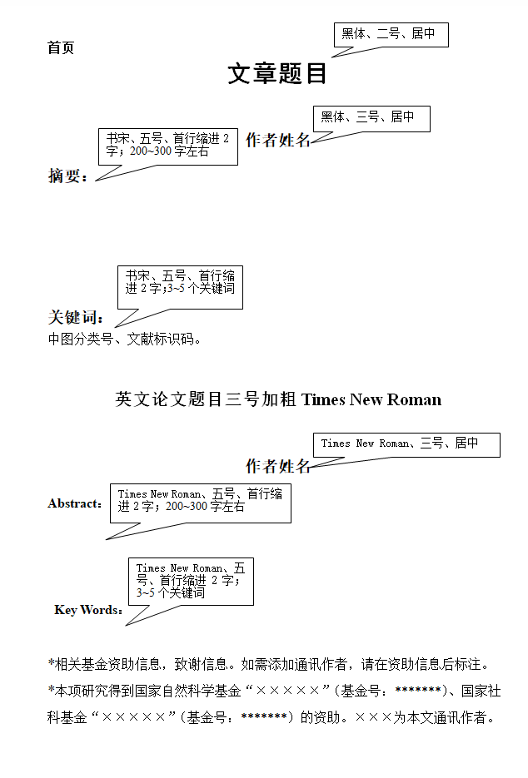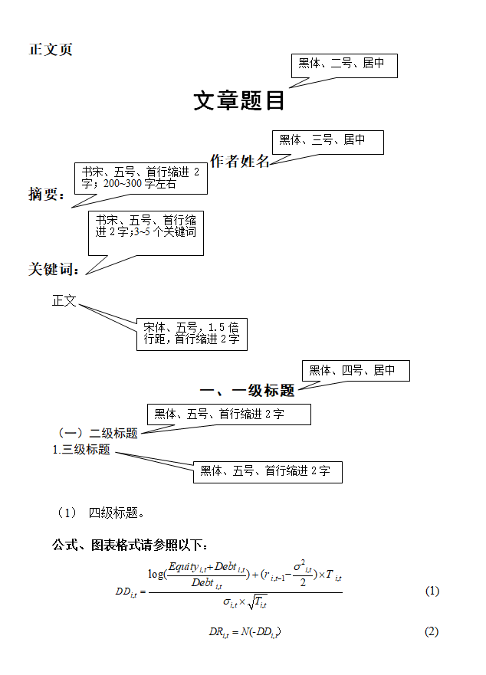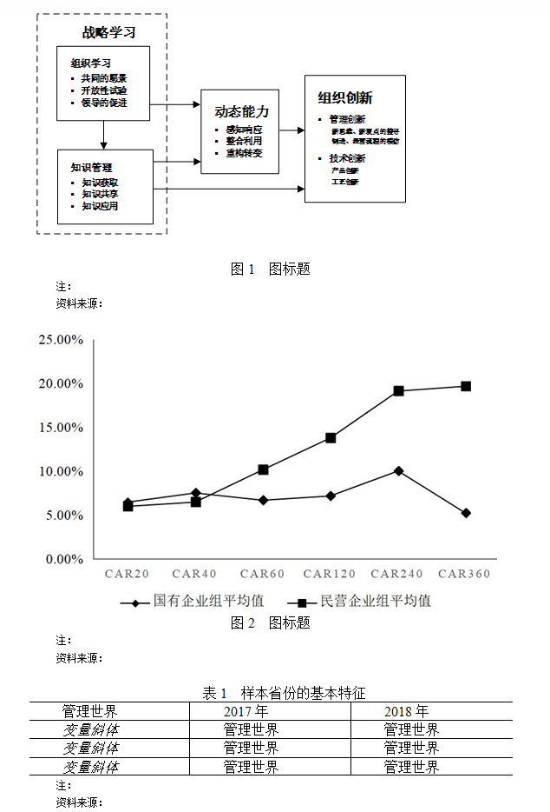

注释
①
②
③
……
参考文献
（1）戴治勇：《法治、信任与企业激励薪酬设计》，《管理世界》，2014年第2期。
（2）高琳：《分税制、地方财政自主权和经济发展绩效研究》，上海人民出版社，2016年。
（3）黄超：《管理层利用语调管理配合盈余管理了吗？——来自我国上市公司年报的文本分析》，上海财经大学博士学位论文，2017年。
（4）李实、佐藤宏主编，《经济转型的代价──中国城市失业、贫困、收入差距的经验分析》，北京中国财政经济出版社，2004年。
（5）林乐、谢德仁：《分析师荐股更新利用管理层语调吗？——基于业绩说明会的文本分析》，《管理世界》，2017年第11期。
（6）王化成、曹丰、叶康涛：《监督还是掏空：大股东持股比列与股价崩盘风险》，《管理世界》，2015年第2期。
（7）佐藤宏：《外出务工、谋职和城市劳动力市场——市场支撑机制的社会网络分析》，载载李实、佐藤宏主编，《经济转型的代价》，北京：中国财政经济出版社。
（8）Banker，R. D.，Byzalov，D. and Chen L. T.，2013，“Employment Protection Legislation， Adjustment Costs and Cross-country Differences in Cost Behavior”，Journal of Accounting and Economics，vol.55，pp.111~127.
（9）Kang，J. K. and Kim，J. M.，2008，“The Geography of Block Acquisitions”，Journal of Finance，63(6)，pp.2817~2858.
（10）Krugman，P.，2006，“Title of the Article”，NBER Working Paper，No.4567.
（11）Weiss，D.，2010，“Cost Behavior and Analysts’Earnings Forecasts”，The Accounting Review，vol.85，pp.1441~1471.
（12）Fama，E. F.，1989，“Perspectives on October 1987，or What did We Learn from the Crash?”，in Barro，R. J.，Kamphuis，R. W. ，Kormendi，R. C. and Watson，J. W. H. ，eds: Black Monday and the Future of the Financial Markets，Irwin，Homewood，III.
（13）Skolink，M. I.，1990，Radar Handbook，New York:McGraw-Hill.
……
附录

英文格式要求：
1.字体格式。常见的统一格式是使用Times New Roman字体，字号通常为小四。
2.排版格式。一般采用1.5倍行距，并遵循特定的排版规则，如Harvard格式、APA格式或Oxford格式。
3.用词格式。应避免使用第一人称或第二人称代词（如I, We, Our, You, Your），以保持论证的客观性。同时，应正确使用缩写，例如将"can't", "don't", "didn't", "wouldn't"等缩写为"cannot", "don't", "didn't", "wouldn't"。
4.整体结构。一篇合格的英国 essay 论文主要包括四个部分，已引言部分 (Introduction)，主体部分(MainBody )，结论部分(Conclusion ），参考文献(referencing)
（1）lintroduction 包括topic的背景介绍和文章要解决的主要问题。一般占总字数的10%左右。
（2）Main body是essay 的核心，约占总字数的80%
（3）Conclusion(结论/结尾），大概占字数的10%。

